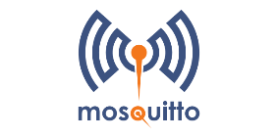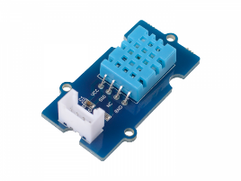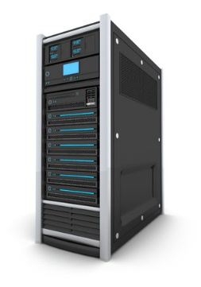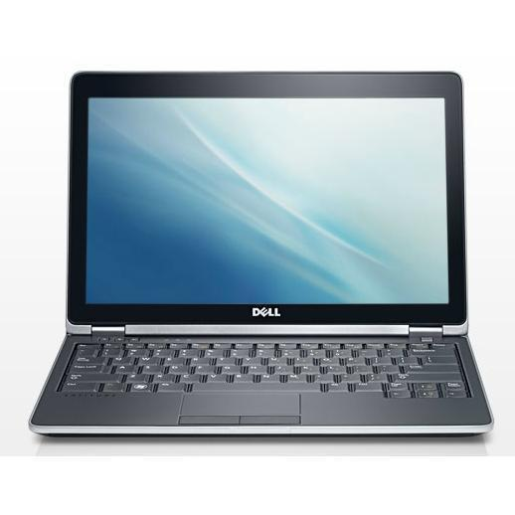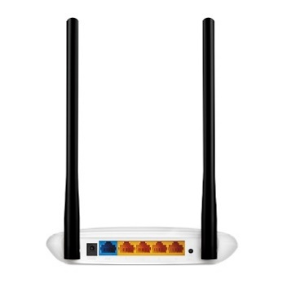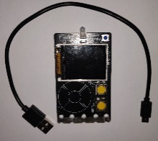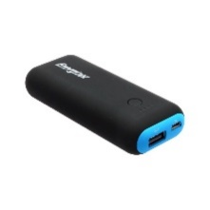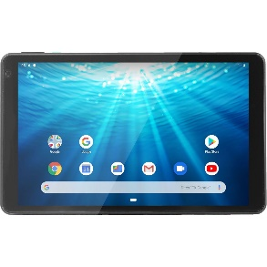

192.168.1.29

Périphérique Final

Serveur (Broker MQTT)

Réseau Internet

Périphérique intermédiaire

Point d’accès sans fil WIFI +

Commutateur (Switch) sur port LAN

Transmission sans fil WIFI

Transmission filaire avec câble RJ45 ou fibre optique

Supports de connexion

Périphérique final

Objet connecté

(Capteur d’humidité)

Routeur pour accéder à Internet sur port WAN

TP MSPC N°5 MQTT

Périphérique final

PC CLIENT (option)

192.168.1.86

192.168.1.1

Périphérique final

Tablette

192.168.1.84

192.168.1.30